

COMUNICADO Nº 88/2018

25/04/2018
TODOS LOS NIVELES Y MODALIDADES OFICIALES
SECRETARÍA DE ASUNTOS DOCENTES DE AVELLANEDA
DIRECTIVOS / SECRETARIOS / DOCENTES
Pruebas de Selección Cargo de Secretario de Jefatura Regional / Distrital
Área Pruebas de Selección y Concursos
FECHA:
RAMA:
EMITE:
DESTINO:
OBJETO:
TRANSCRIBE:

Secretaría de Asuntos Docentes de Avellaneda cumple en difundir la convocatoria a Pruebas de Selección a Docentes Titulares de los incisos a), b) y c) de todas las Direcciones de Nivel y de Modalidad de Gestión Pública Estatal para la cobertura transitoria con carácter provisional y suplente, de cargos de Secretarios de Jefatura de Inspección Regional, de Gestión Oficial y Privada ,como así también a Secretarios de Jefatura de Inspección Distrital, dependientes de la Dirección de Inspección General, según lo establecido en el Artículo 75º Inc. 6.2.3 A - Personal que cumpla con los requisitos de antigüedad establecidos para el cargo.

Establecer la aplicación de la Disposición N° 65/11 de la Subsecretaría de Educación en las Pruebas de Selección que se convocan en este acto.

CRONOGRAMA DE ACCIONES
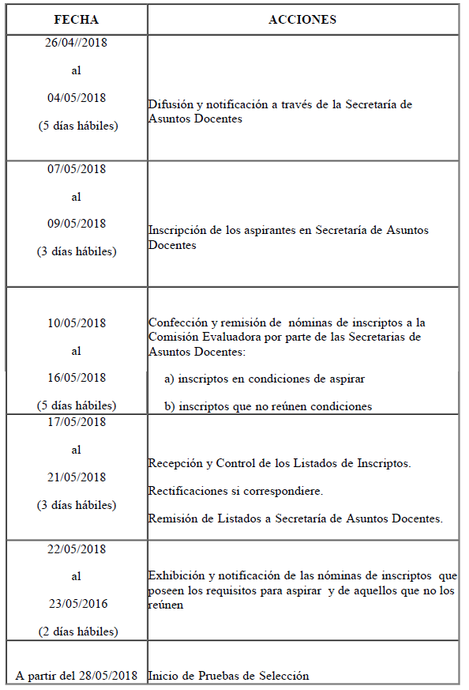

DOCUMENTACIÓN A ENTREGAR POR LOS ASPIRANTES

- Planilla de Inscripción por Triplicado (IF-2018-04810498-GDEBA-DTCDGCYE Planilla de inscripción que consta de tres (3) hojas, el cual pasa a formar parte integrante de la presente Disposición 159/18).

- Constancia avalada por un Directivo del Establecimiento de la antigüedad y calificación docente del nivel al 31/12/2017.

- Fotocopia autenticada de PAD 2017.

NORMATIVA IMPORTANTE A TENER EN CUENTA AL MOMENTO DE LA INSCRIPCIÓN

- Solicitar para fotocopiar la Disposición N° 158/18 (Cobertura transitoria, con carácter provisional y/o suplente, de cargos de Secretarios de Jefatura de Jefatura Regional / Distrital, o podrá descargarla a través de nuestro sitio web www.sadavellaneda.com.ar / Normativas / Pruebas de Selección 2018.
- Solicitar para fotocopiar la Disposición N° 65/11 de la Subsecretaría de Educación o podrá descargarla a través de nuestro sitio web www.sadavellaneda.com.ar / Normativas / Pruebas de Selección 2018.

Se solicita la NOTIFICACIÓN FEHACIENTE de la totalidad del personal docente del establecimiento habilitado por Estatuto y su Reglamentación para aspirar al cargo que se convoca dentro del período comprendido según Cronograma de Acciones, remitiendo a esta Secretaría de Asuntos Docentes la documentación respaldatoria del proceso de notificación realizado:

Se adjunta al presente comunicado modelo de notificación al personal.


Avellaneda, _______ / ______ / 2018.

La Dirección de la Escuela de Educación ____________ N° _____ del distrito de Avellaneda cumple en notificar al personal docente del servicio educativo del contenido de la Disposición N° _______/____ en referencia _______________________________________________________________________________ _______________________________________________________________________________________________________________ dando cumplimiento a lo solicitado por Comunicado N° ______ / 2018 de Secretaría de Asuntos Docentes de Avellaneda.

DNI N° | APELLIDO Y NOMBRES | FIRMA | ACLARACIÓN | FECHA
FIRMA Y ACLARACIÓN
DIRECTOR/A
SELLO

